**Задание 3. Разработка макетов программы**

Разработаны макеты интерфейса будущего программного продукта, опираясь на требования заказчика. Представлены макеты (Рисунок 1-3) и Mockup (Рисунок 4-9). Работа выполнена на сайте Figma.

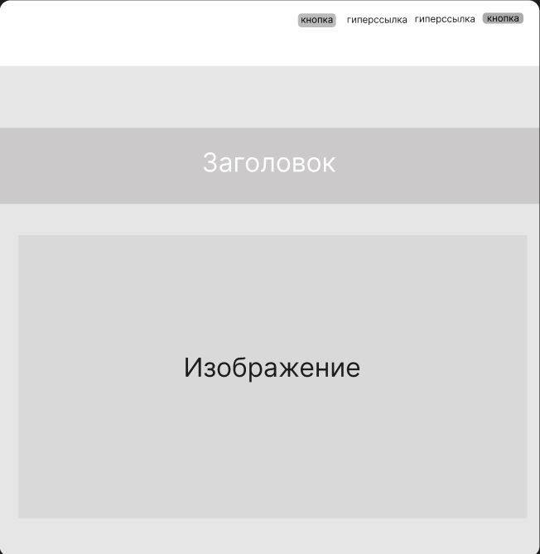

Рисунок 1 Wireframe главной страницы

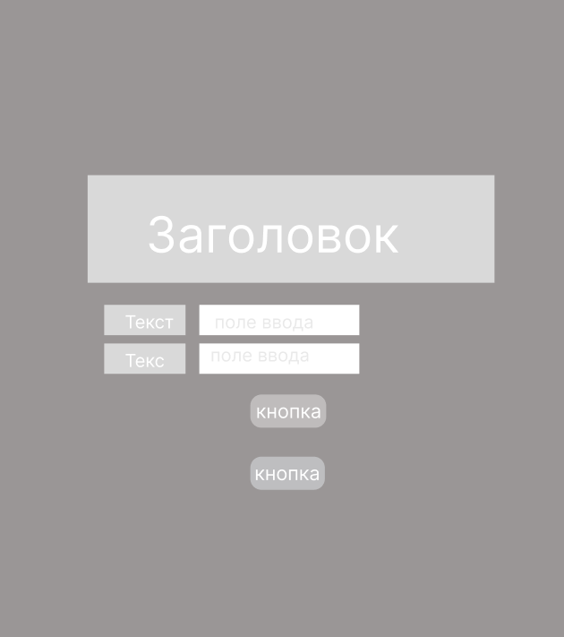 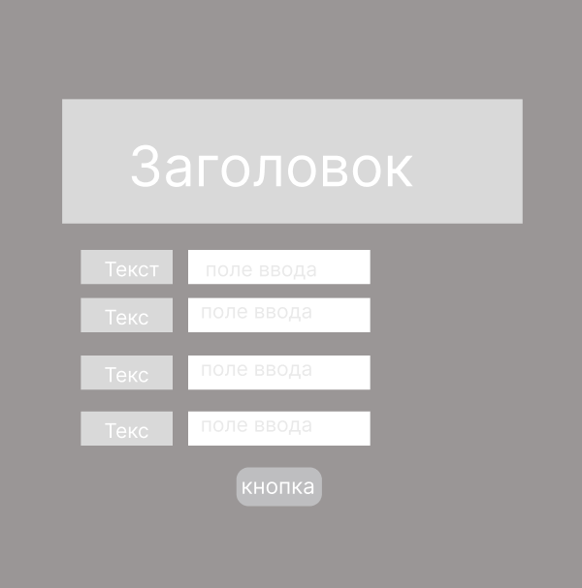

Рисунок 2 - черно-белый макет форм регистрации и формы входа

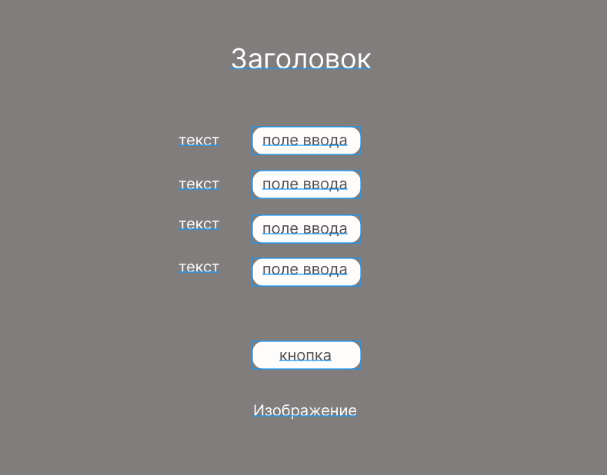

Рисунок 3 - макет формы заявки

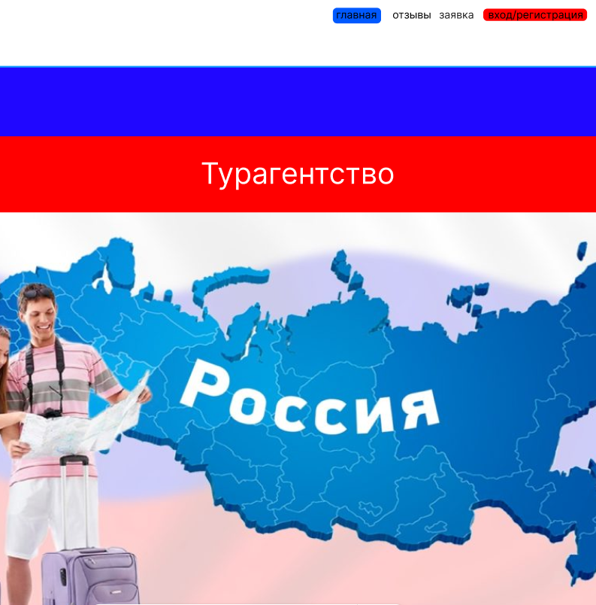

Рисунок 4 - макет 1 окна главной страницы с шапкой

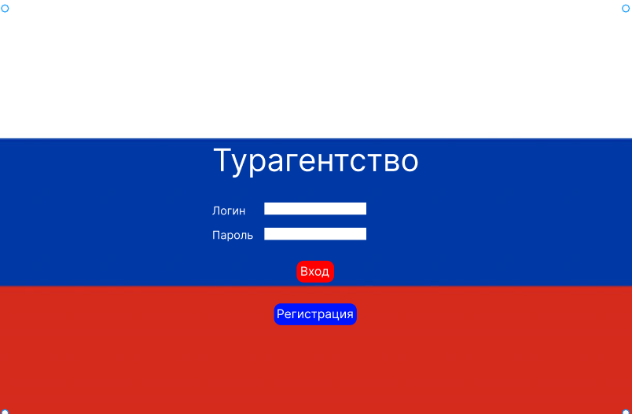

Рисунок 5 - форма входа

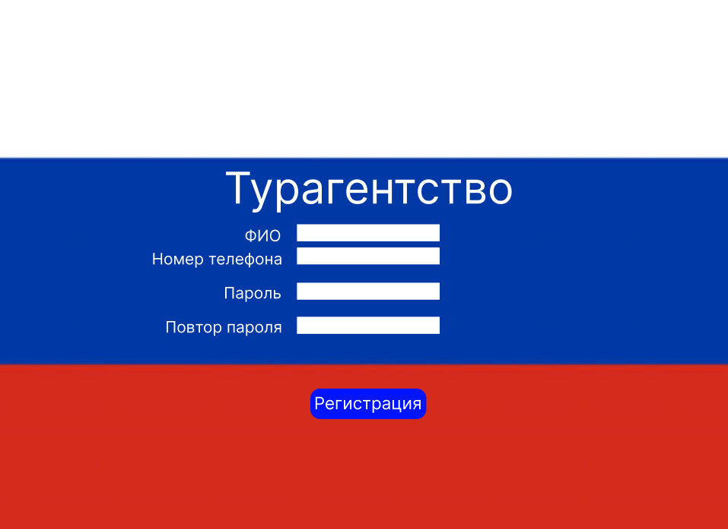

Рисунок 6 - форма регистрации

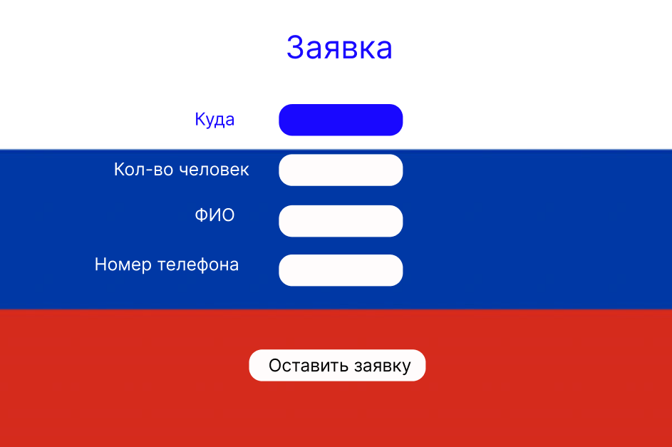

Рисунок 7 - форма заявки

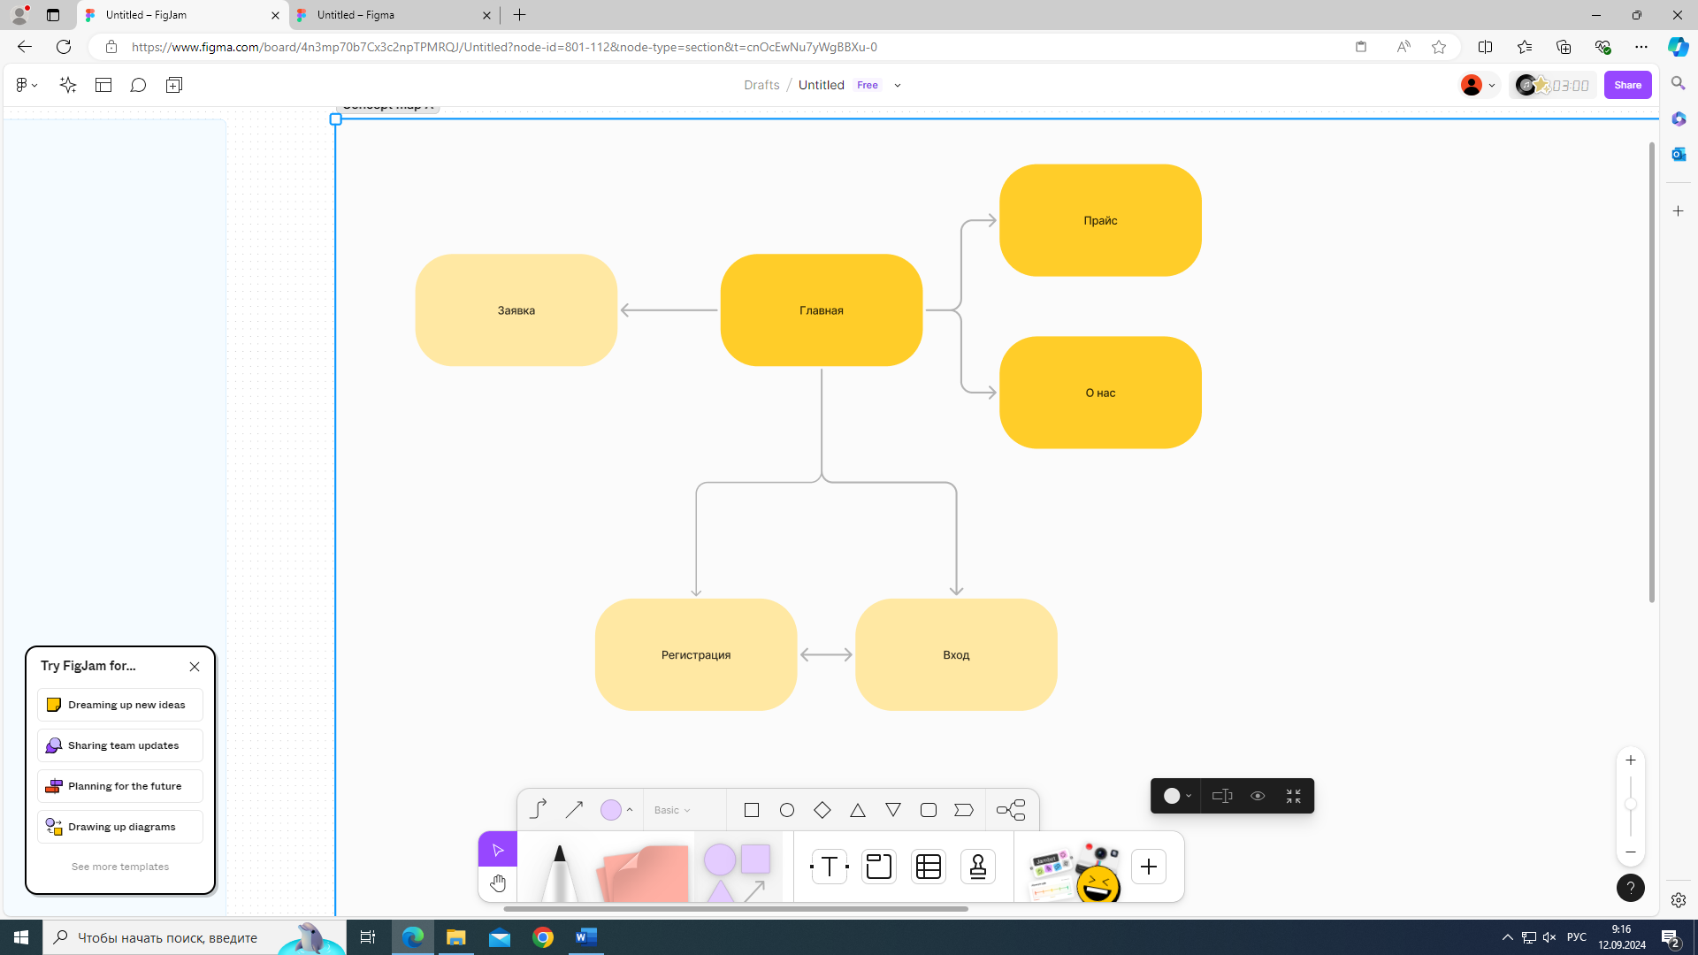

Рисунок 8 - карта навигации приложения